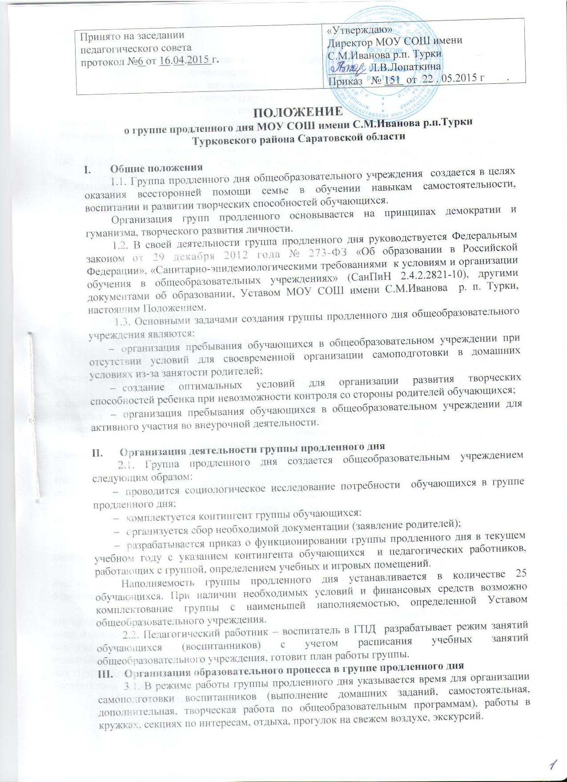
3.2. Воспитанники группы продленного дня могут заниматься в музыкальных, художественных, спортивных и других учреждениях дополнительного образования детей, в различных кружках и секциях, организуемых на базе общеобразовательного учреждения, участвовать в конкурсах, смотрах, олимпиадах и других массовых мероприятиях для обучающихся.
3.3. По письменной просьбе родителей воспитатель группы продленного дня может отпускать воспитанника для посещения учебных занятий в учреждениях дополнительного образования в сопровождении взрослого (по договоренности с родителями).
3.4. При самоподготовке воспитанники могут использовать читальный зал библиотеки школы.
3.5. Учебная и справочная литература воспитанников может храниться в определенном месте для использования при самоподготовке.
3.6. Во время самоподготовки педагогическими работниками могут быть организованы консультации по учебным предметам.
3.7. Время, отведенное на самоподготовку, нельзя использовать на другие цели.

IV. Организация быта воспитанников группы продленного дня
4.1. В группе продленного дня сочетается двигательная активность воспитанников на воздухе (прогулка, подвижные и спортивные игры) до начала самоподготовки с их участием, во внеурочных мероприятиях – после самоподготовки.
Продолжительность прогулки для обучающихся, получающих начальное общее образование составляет не менее двух часов.
4.2. Продолжительность самоподготовки определяется классом обучения:
во 2-3 классах – 1,5 часа;
в 4- классах – 2 часа;
4.3. В общеобразовательном учреждении организуется трехразовое горячее питание для воспитанников группы продленного дня (завтрак, обед и полдник).
4.4. Для работы группы продленного дня с учетом расписания учебных занятий в общеобразовательном учреждении могут быть использованы учебные кабинеты, мастерские, спортивные и актовый залы, читальный зал библиотеки и другие помещения. Порядок использования помещений и ответственность за сохранность учебного оборудования возлагаются на воспитателя или педагогического работника, ответственного за проведение учебного или досугового занятия с воспитанниками.
4.5. Медицинское обслуживание воспитанников группы продленного дня обеспечивается медицинскими работниками в соответствии с инструкцией о работе медицинского персонала образовательного учреждения.
4.6. Личные гигиенические предметы должны приобретаться родителями воспитанников группы продленного дня и храниться в определенном месте.

V. Права и обязанности участников образовательного процесса группы продленного дня
5.1. Права и обязанности работников общеобразовательного учреждения с группой продленного дня и воспитанников определяются Уставом, правилами внутреннего распорядка, правилами поведения обучающихся и настоящим Положением.
5.2. Руководитель школы (его заместитель по ВР) несет административную ответственность за создание необходимых условий для работы группы продленного дня и организацию в ней образовательного процесса, обеспечивает охрану жизни и здоровья воспитанников, организует горячее питание и отдых обучающихся, принимает работников учреждений дополнительного образования детей для работы в группе продленного дня, утверждает режим работы группы, организует методическую работу воспитателей, осуществляет контроль за состоянием работы в группе продленного дня.
5.3. Воспитатель отвечает за состояние и организацию образовательной работы, систематически ведет установленную документацию группы продленного дня, отвечает за посещаемость группы воспитанниками.
5.4. Воспитанники участвуют в самоуправлении группы продленного дня, организуют дежурство в группе, поддерживает сознательную дисциплину.

VI. Вопросы управления группой продленного дня
6.1. Зачисление обучающихся в группу продленного дня и отчисление осуществляются приказом директора школы по письменному заявлению родителей (законных представителей).
6.2. Группа продленного дня может быть организована для обучающихся одного класса, одной параллели классов, получающих начальное общее образование.
6.3. Ведение журнала группы продленного дня обязательно.
6.4. Деятельность группы регламентируется утвержденным режимом дня и планом работы воспитателя. Предельно допустима педагогическая нагрузка в группе продленного дня – не более 30 часов в неделю.
6.5. Каждый организованный выход детей группы продленного дня за пределы территории общеобразовательного учреждения должен быть согласован с заместителем директора по ВР, курирующим работу ГПД.
6.6. Контроль за состоянием образовательной деятельности в группе продленного дня осуществляет заместитель директора по ВР.

